
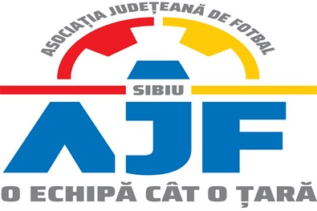

HOTĂRÂREA NR. 28 DIN 19.04.2024

COMISIA DE DISCIPLINĂ A ASOCIAȚIEI JUDEȚENE DE FOTBAL SIBIU

întrunită în mod statutar conform Art. 54 privind Organizarea și funcționarea comisiilor AJF Sibiu, alin. (4), în ședința Comisiei reunite din data de 19 Aprilie 2024 dispune:

- La jocul CS ORASENESC COPSA MICA - AFC INTER STARS 2020 SIBIU (Cupa României, Optimi de Finală), etapa 1, din data de 17.04.2024, echipa CS ORASENESC COPSA MICA a fost penalizată financiar cu suma de 200 lei pentru primirea a 5 avertismente pe parcursul aceluiași joc, conform art. 78 lit. a și a ANEXEI (3) la Regulamentul Disciplinar al AJF Sibiu.

- La jocul CS SALISTE 2012 - CS SPARTA MEDIAS (Cupa României, Optimi de Finală), etapa 1, din data de 17.04.2024, echipa CS SPARTA MEDIAS nu s-a prezentat pentru desfășurarea jocului în consecință aceasta este sancționată cu pierderea jocurilor prin forfait (3-0) conform Art. 79 pct. 1 este penalizată financiar cu suma de 800 lei, conform Anexei 3.

Măsurile luate pot fi atacate cu apel în termen de 5 zile de la data afișării lor pe site-ul AJF Sibiu, conform art. 112 pct. 8 sau 116 din Regulamentul Disciplinar.

Președinte - Bucur Claudiu,
Vicepreședinte - Daniel Ciocănea,
Membru – Marius Popuțoaia Ungureanu

